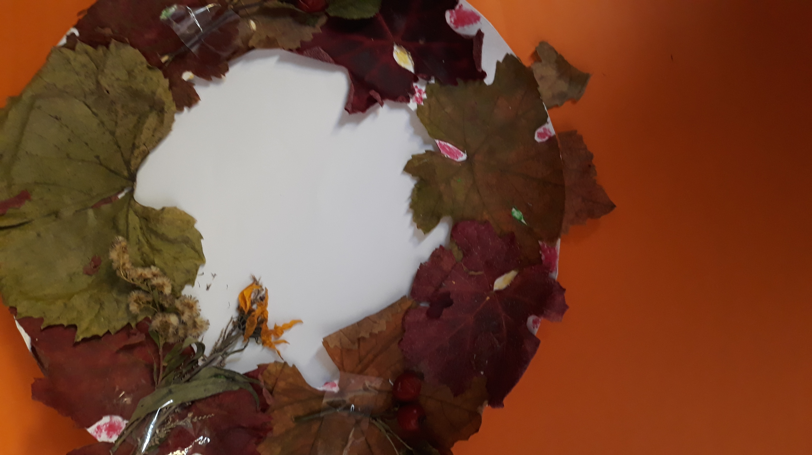
Základní škola a mateřská škola Joži Uprky Hroznová Lhota
pořádá fotosoutěž na téma

BARVY PODZIMU.

Soutěžní práce s podzimní tématikou ( s uvedením jména autora a třídy ) posílejte na e-mailovou adresu :
zsfotosoutez @ seznam.cz
a to nejpozději do 15.11. 2017.
Nejlepší fotografie budou zveřejněny a vítězové odměněni. Těšíme se na vaše nápady.

